**《珍爱眼睛，预防近视》倡议书**

亲爱的家长：

您好！

不知道您有没有留意过，随着年级的升高，学校的“小眼镜”越来越多。据国家卫生健康委指出，我国儿童青少年总体近视发病形势严峻，2018年全国儿童青少年总体近视率已达到53.6%。近视问题不容忽视。

眼睛是心灵的窗户，是孩子们生活、学习的重要条件。当一双双清澈明亮的眼眸过早地蒙上一块块玻璃片的时候，孩子们的眼中美好的世界便打了折扣。而且，如果不采取干预措施，近视发展至高度近视（近视度数大于600度（儿童>400度）的屈光不正叫高度近视）更易患视网膜脱离、眼底黄斑出血、玻璃体混浊等疾患。这些病不及时诊治可能导致失明！

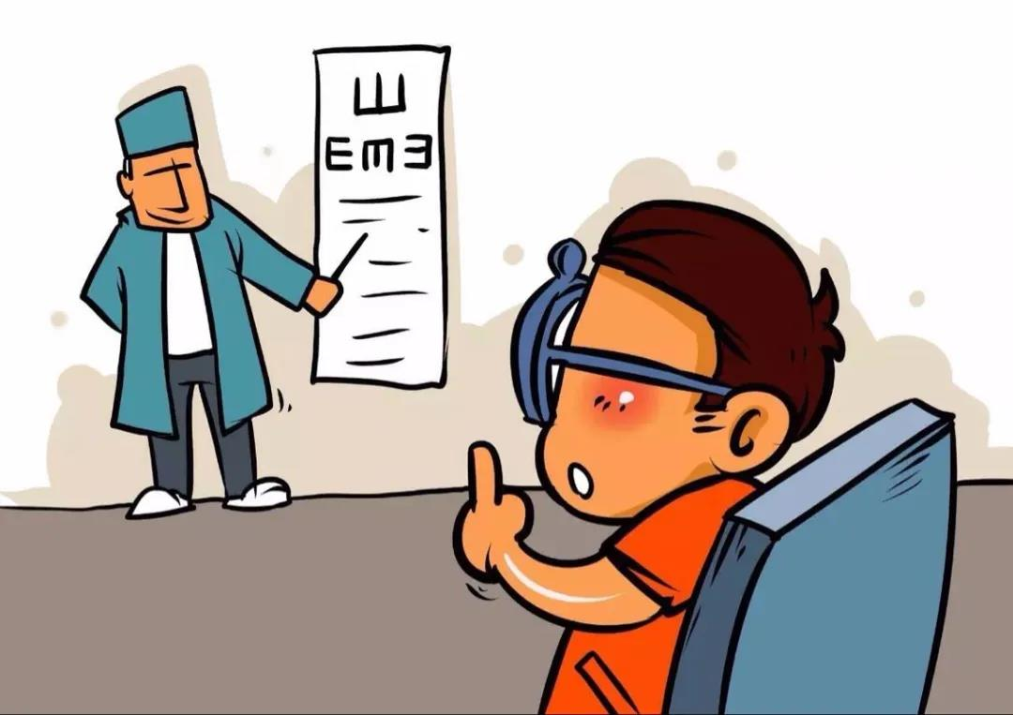

此外，近视可影响参军、小部分就业和升学，常继发白内障、青光眼等疾患，近视和佩戴眼镜常会给生活带来诸多不便，在运动时体现尤为明显。

近视的影响因素较多，但主要还是用眼卫生习惯，特别是电子产品的普及和应用。因此，学校倡议家长积极行动起来，做到以下几点要求：

1.确保孩子少玩游戏机、平板、手机，即使玩也不能连续超过20分钟。尽量减少不必要的电子产品的使用。

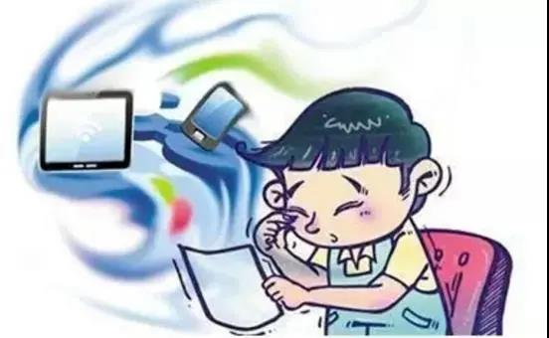

2.督促孩子保持正确读写姿势，坚持一尺一寸一拳。（读书写字身体要坐正，保持眼睛与书本距离为33-35厘米左右即一尺、胸前与桌子距离应约一拳、握笔的手指与笔尖距离应3厘米左右即一寸）。

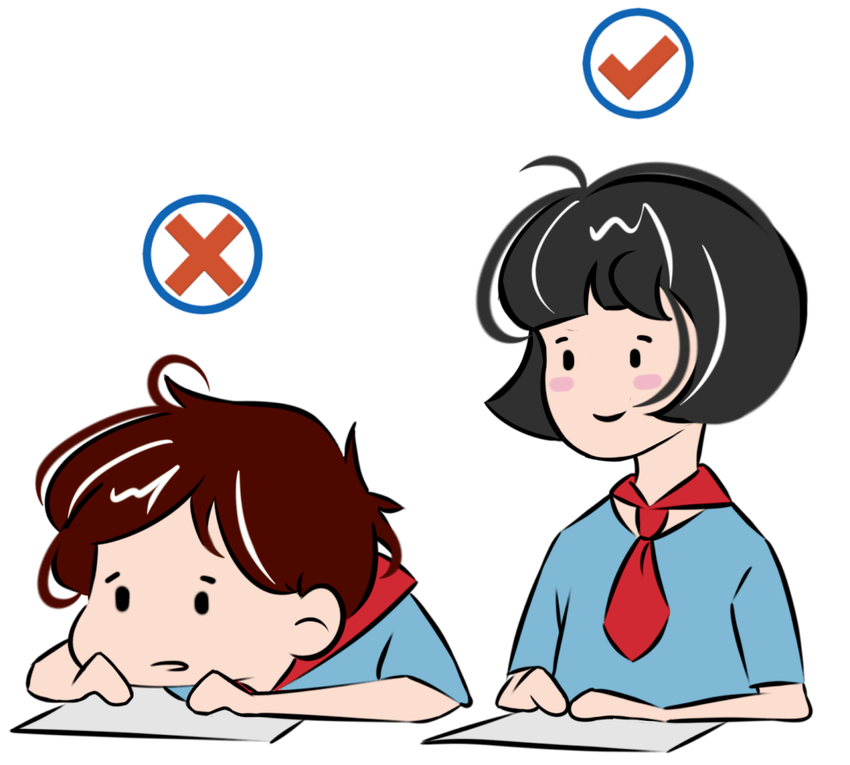

3.督促孩子每天户外锻炼身体至少1小时。户外运动预防近视效果显著！

4.督促孩子每读书1小时或看电视30分钟，休息10分钟。

5.尽量给孩子每天至少吃1种对眼睛有益的食品（富含 β胡萝卜素的胡萝卜，含B族维生素的胚芽米、全麦面包、动物肝脏，含叶黄素的玉米、蛋黄等）。

6.每学期要检查两次视力，出现视力下降时，要尽快到医院眼科做进一步的检查。

7.近视可遗传。如果您是高度近视，请一定要保护、定期检查您孩子的视力。